Cách khóa màn hình máy tính Windows 11 bằng… smarphone
Với Dynamic Lock, bạn sẽ không còn lo ngại việc người khác sử dụng trái phép máy tính của mình.

Khi bạn không sử dụng máy tính, bạn nên khóa màn hình thiết bị để không ai có thể sử dụng nó trái phép.
Có nhiều cách khóa màn hình PC bao gồm sử dụng tổ hợp phím tắt Windows + L, sử dụng trình đơn Start, hoặc thậm chí là sử dụng nút nguồn….
Tuy nhiên đôi khi, chúng ta quên làm điều đó vì vội đi nghe một cuộc gọi điện thoại hoặc đi ra ngoài vì một lý do gì đó. Đây là lúc tính năng Dynamic Lock giúp bạn bảo vệ máy tính Windows 11 bằng… smartphone.
Với tính năng Dynamic Lock trên Windows 11, khi bạn rời khỏi máy tính cùng với smartphone, hệ thống sẽ khóa máy tính một cách tự động.
Sau đây là hướng dẫn chi tiết các bước kết nối smartphone với máy tính Windows 11 và khóa máy tính một cách tự động khi bạn rời khỏi thiết bị.
Bước 1: Mở trình đơn Start và gõ từ khóa “security” vào ô tìm kiếm, sau đó chọn tùy chọn Windows Security từ danh sách kết quả.
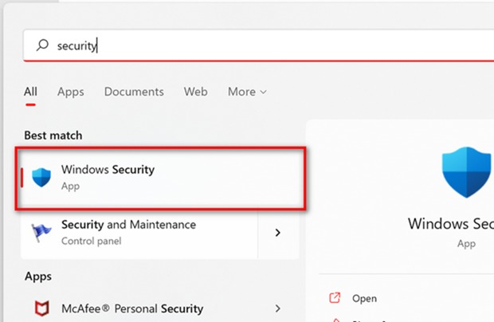
Bước 2: Chọn thẻ Account protection và bạn sẽ thấy tùy chọn Dynamic Lock. Tại đây, bạn bấm nút Pair a phone.
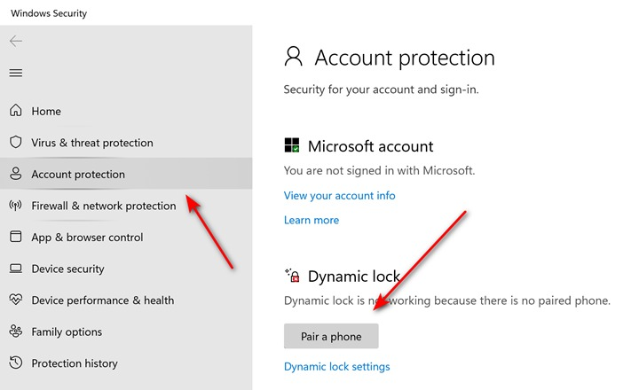
Bước 3: Thao tác trên sẽ đưa bạn đến trang cài đặt Bluetooth, ở đây bạn hãy bấm nút Add a device.
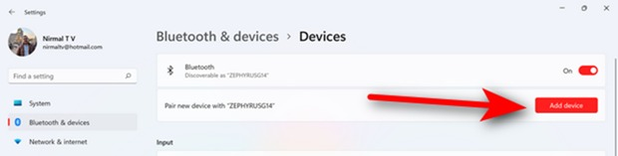
Bước 4: Chọn tùy chọn Bluetooth, bật kết nối Bluetooth trên cả smartphone và máy tính, sau đó ghép đôi hai thiết bị này lại với nhau.
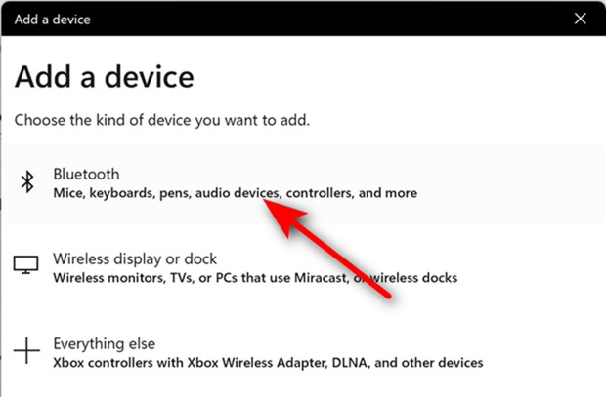
Bước 5: Nếu ghép đôi thành công, bạn sẽ thấy tên smartphone cùng với thông báo Connected như hình bên dưới.
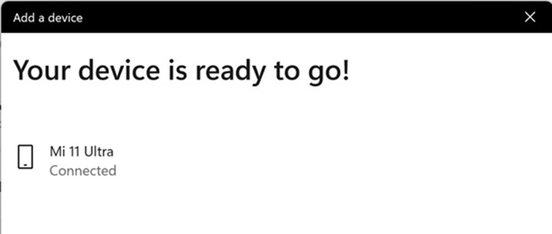
Bước 6: Quay lại trang cài đặt Dynamic Lock và bạn sẽ thấy smartphone bạn vừa ghép đôi với máy tính đã được sử dụng làm thiết bị kích hoạt Dynamic Lock. Bạn có thể bấm lên liên kết Dynamic lock settings để quản lý nó.
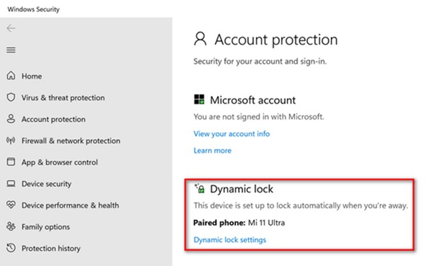
Bước 7: Cuối cùng, bạn truy cập vào trình đơn Accounts > Sign-in options, rồi bật tùy chọn Allow Windows to automatically lock your device when you’re away trong phần Dynamic Lock.
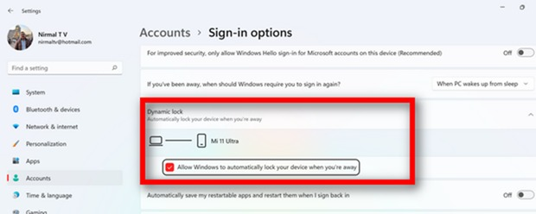
Kể từ bây giờ trở đi, khi bạn và smartphone rời khỏi máy tính, Windows 11 sẽ tự động khóa thiết bị.
Ca Tiếu/Bành Lê
nirmaltv.com/2021/08/05/how-to-lock-windows-11-with-your-phone-using-dynamic-lock/

